Modifica la definición de la columna que almacena el número de puertas de los coches, para que su valor por defecto sea 5.

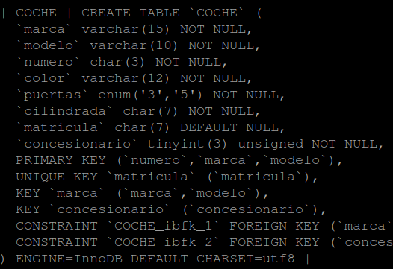



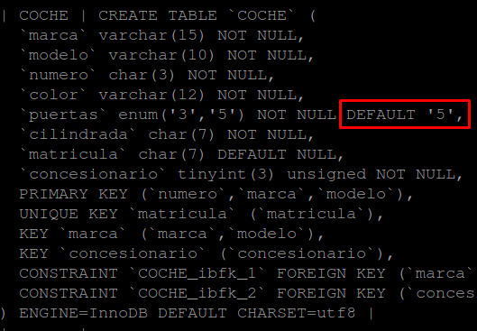

Establece que la columna que almacena los teléfonos de los clientes debe, a partir de ahora, ser opcional, es decir, admitir NULL como valor.

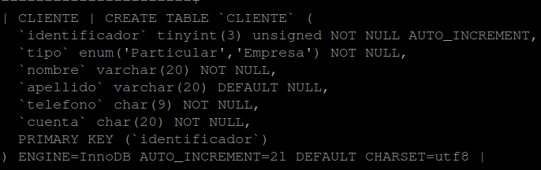

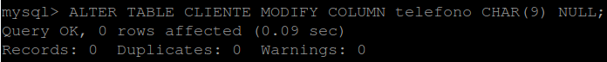

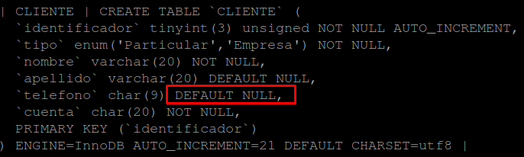

Supuesta la existencia de una restricción de integridad sobre la columna que almacena el tipo de cliente, que limita su valor a ‘particular’ y ‘empresa’ (Nota: si no existe ya, debe crearse dicha restricción al principio de este ejercicio); altera dicha restricción de forma que un organismo público pueda registrarse como cliente, esto es, que la columna admita también el valor ‘org_publ’.

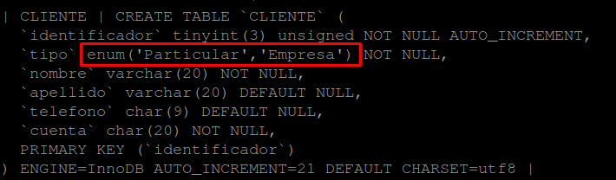



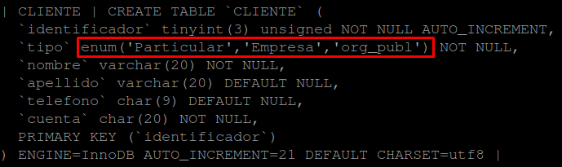

Altera la tabla que almacena las marcas para añadir la columna num_conces. A continuación rellena dicha columna con el número actual de concesionarios que tiene cada marca.

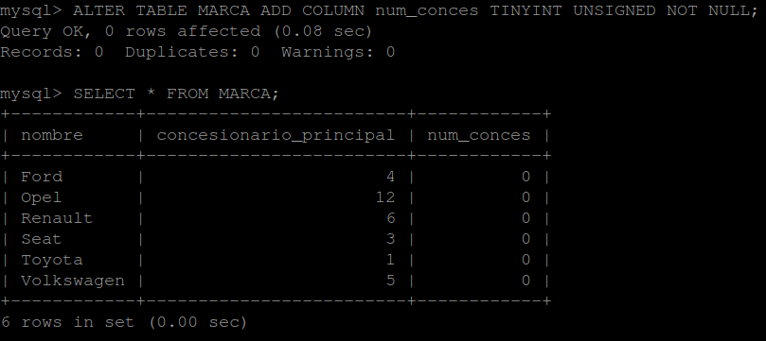

He conseguido extraer la información que iría en la columna num_conces, pero no he sabido usar el replace correctamente para implementarlo.

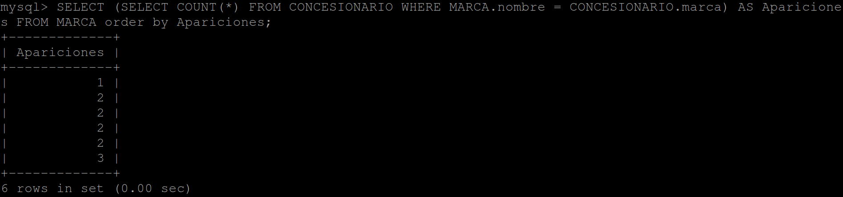

Elimina la columna num_conces de la tabla que almacena las marcas, de forma que dicha tabla quede tal y como estaba originalmente (en estructura, contenido y restricciones de integridad).

